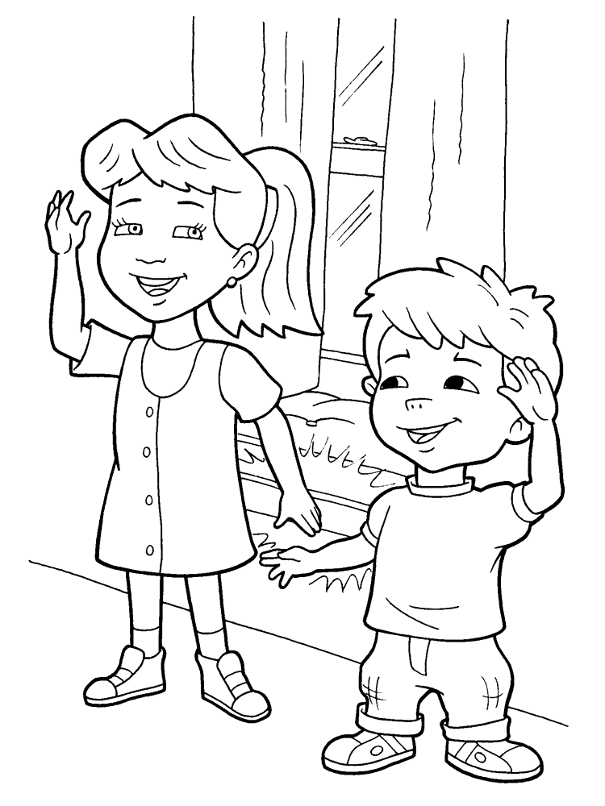
Культурный и воспитанный малыш.
Приятно иметь дело с вежливым человеком, но ещё приятнее осознавать, что таковым является ваш ребёнок. Психологи говорят, что вежливость-это ключ к общению с другими людьми, а внутренняя культура человека -важнейшее условие формирования личности. Поэтому и рекомендуют ВАМ как можно раньше начинать делать вклад в будущее сына или дочки.
ВОЛШЕБНЫЕ СЛОВА. После года малыш из молчуна постепенно превращается в говоруна. Он становится активным собеседником и рассказчиком, в его лексиконе каждый день появляются новые слова. Пусть среди них обязательно будут «пожалуйста», «спасибо», «доброе утро» . Конечно же, они не возникнут просто так, ребёнок должен научиться здороваться и прощаться, благодарить, а также знать, когда и в каких ситуациях применять то или иное слово. Учите ребёнка не отнимать игрушку у другого ребёнка, а вежливо просить и, поиграв, возвращать со словами благодарности. Тогда, скорее всего, в следующий раз ему никто не откажет. Кроха проголодался после прогулки? Не стоит кричать об этом на весь дом и барабанить приборами по столу, нужно ласково попросить бабушку или маму разогреть обед.

Малышу очень хочется рассказать о невероятной истории, произошедшей в детском саду? Вначале ему следует дождаться, когда взрослые закончат разговор, ведь перебивать некрасиво! Если малыш растет в семье, где все ведут себя вежливо, учить его специально не придётся. Ведь волшебные слова он будет впитывать, как говорится с молоком матери. Однако правила поведения объяснять ребёнку всё-таки нужно.
Сделайте это понятным ему языком. Например так. Когда заходишь в автобус или в машину, нужно снять со спины рюкзак, чтобы он не мешал другим. Ты сидишь а рядом стоит бабушка? Уступи ей место ведь пожилых людей нужно жалеть. Если тебе купили сладости, надо обязательно угостить ими домочадцев или друзей. В кинотеатре или в музее нельзя громко смеяться. Да и вообще разговаривать здесь не принято, поэтому если ты что-то захочешь сказать, то лучше прошептать это на ухо.

А ещё постарайтесь объяснить ребёнку смысл изречения «Поступай с другими так, как хотелось бы, чтобы поступали с тобой».
ИЗВИНЯТЬСЯ НЕ НАДО БОЯТЬСЯ! Учите ребёнка просить прошение. Ведь в жизни бывают разные ситуации- ненароком кого-то толкнул, наступил на ногу. Ну с кем не случается? Главное, достойно выйти из ситуации. «Простите», «извините»- как раз те слова, которые помогают это сделать. Кстати, подобное правило должно действовать и в ваших отношениях с ребенком.

Если вы неправы, извинитесь перед крохой и приласкайте его. Принося извинения, мы как бы берём на себя ответственность за плохой поступок, а слова, которые мы для этого используем, помогают исправить ситуацию к лучшему.

БУДЬТЕ ПРИМЕРОМ! ПОМОГИТЕ МАЛЫШУ ОСВОИТЬ АЗЫ ЭТИКЕТА!

